**Инструкция по эксплуатации**

**Промышленный ультразвуковой увлажнитель воздуха****5.0**

**(с подключением к водопроводу)**

# ВВЕДЕНИЕ

Увлажнитель воздуха ГТ-5.0 (с подключением к водопроводу) предназначен для поддержания заданных параметров влажности в помещении в пределах от 10% до 70% процентов, с температурой от 10 до 40°C.

В помещениях, где по технологии требуется поддерживать уровень влажности воздуха более 70%, необходимо планировать использование специальных  моделей увлажнителей - с выносным шкафом управления, который должен располагаться в помещении с влажностью менее

70%. 3

Подходит для различных типов помещений объёмом до 500 м , таких как: лаборатории, оранжереи, рабочие кабинеты, коттеджи и т.д. Может оснащаться штатным автоматическим контроллером АУВ-5,0, который позволяет поддерживать заданные значения влажности воздуха в пределах +- 5%.

Принцип работы ультразвукового увлажнителя основан на создании над поверхностью воды облака из мелкодисперсного водяного аэрозоля (холодного тумана) и транспортировке его воздушным потоком по воздуховоду в помещение с последующим испарением в воздухе и поднятием влажности воздуха.

Этот очень лёгкий холодный туман с диаметром капель 1-5 мкм, быстро растворяется в воздушном потоке при движении по воздуховоду и далее в помещении.

Ультразвуковые увлажнители, в отличии от паровых увлажнителей, не имеют инерции на время нагрева воды и могут быстро поднимать влажность. Это позволяет очень точно поддерживать требуемый уровень влажности, включая и выключая увлажнитель по заданным параметрам влажности. Кроме того, в отличие от увлажнителей испарительного типа, ультразвуковые устройства могут быть сравнительно небольшого размера и все равно вырабатывать значительное количество холодного тумана. Когда датчик, ультразвукового увлажнителя, фиксирует уменьшение параметра влажности воздуха ниже заданного значения, ультразвуковой увлажнитель включается в работу. Как только параметры влажности воздуха достигают заданного значения - увлажнитель выключается. Таким образом, очень просто поддерживать нужную влажность в помещении, поскольку увлажнитель с генератором холодного тумана работает автоматически.

Длительная работа ультразвукового увлажнителя в непрерывном режиме (2-3 часа и более) может привести к перегреву и выходу из строя ультразвуковых модулей увлажнителя и растрескиванию пьезокерамических мембран.

Ультразвуковой увлажнитель должен обязательно периодически выключаться и включаться по датчику влажности, обеспечивая заданные параметры влажности при работе в циклическом режиме.

Рекомендуется подбирать производительность увлажнителя с учётом запаса производительности, в соответствии с условиями эксплуатации. Увлажнитель должен иметь расчётный запас избыточной производительности (30-50%) и соответствовать помещению и воздухообмену.

Это позволит значительно увеличить эксплуатационный ресурс работы увлажнителя и компенсировать возможные отклонения от нормальных условий эксплуатации:

* ухудшения условий испарения воды при понижении температуры,
* загрязнение воды в камере туманообразования,
* загрязнении воздушного фильтра,
* снижения производительности ультразвуковых модулей в процессе работы и т.д.

**Пожалуйста, внимательно прочитайте инструкцию, прежде чем эксплуатировать увлажнитель.**

# 1 Описание увлажнителя

## 1.1 Комплектация

|  |  |  |
| --- | --- | --- |
| № | Наименование | Кол-во |
| 1 | Увлажнитель - 5.0 | 1 шт. |
| 2 | Инструкция | 1 шт. |
| 3 | Контроллер АУВ-5,0 (опция) | 1 шт. |

## 1.2 Технические характеристики

|  |  |
| --- | --- |
| **Напряжение питания** | 220 В / 50 Гц |
| **Потребляемая мощность** | 300 Вт |
| **Производительность** | 5,0 л/ч |
| **Размер капель** | 1-5 мкм |
| **Подключение к системе водоснабжения** | есть |
| **Диаметр воздуховода** | 110 мм |
| **Объем увлажняемого помещения** | до 500 м3 |
| **Вес нетто** | 7,6 кг |
| **Габариты (ДхШхВ)** | 400х340х310 мм |
|  | (без сопла) |
| **Возможность подключения контроллера**  **влажности АУВ-5,0**  **1.3 Условия эксплуатации** | есть |
| Температура воды | 10~40 °С |
| Температура окружающей среды | 10~40 °С |
| Давление воды | 1~4 кг/см2* |
| Влажность воздуха | до 70 % |

Вода водопроводная**

* При давлении в сети водоснабжения более 4 атм перед увлажнителем необходимо устанавливать редуктор для снижения давления воды

** Во избежание выпадения белого налета (солевая пыль) рекомендуется заливать в увлажнитель дистиллированную воду или предварительно очищенную воду (для очистки воды использовать фильтр с системой обратного осмоса)

Производитель оставляет за собой право вносить изменения в конструкцию, комплектацию или технологию изготовления с целью улучшения его свойств, без предварительного уведомления

## 1.4 Устройство увлажнителя

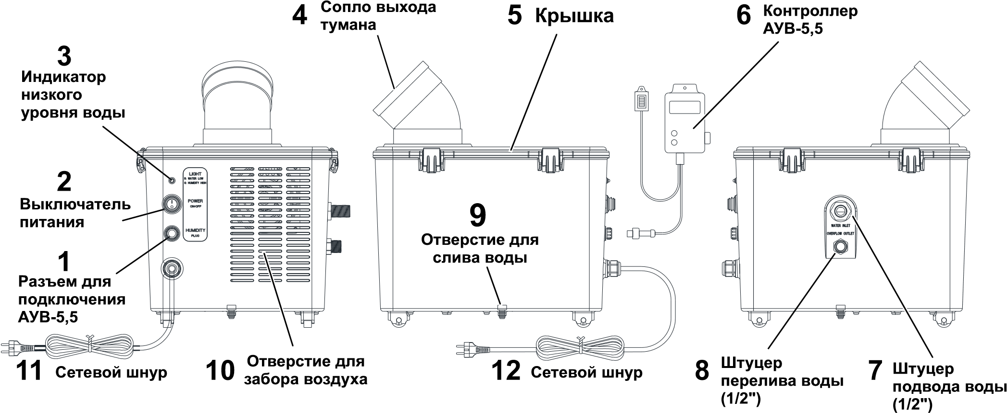

Рис. 1

1

/2"

/2"

1

Ø

100

мм

Рис. 2

|  |  |  |
| --- | --- | --- |
|  | |  | | --- | | **Не включать увлажнитель сразу, после хранения его при отрицательных температурах воздуха.**  Первое время увлажнитель может работать длительные периоды не выключаясь. Это связано с тем, что влага будет впитываться в обои, ковры, предметы интерьера. В последствии, при стабилизации влажности в пределах 45-55%, увлажнитель будет включаться значительно реже, компенсируя потери влажности при воздухообмене.  Увлажнитель воздуха одновременно выполняет функцию «мойки» воздуха, или водяного фильтра - очищает воздух от бытовой пыли, так как поток забираемого из помещения «грязного» воздуха направленно подаётся на поверхность воды в зону образования холодного тумана. Пыль и другие примеси оседают на дне ёмкости.  Поэтому, несмотря на работу увлажнителя на чистой воде, всё равно необходимо регулярно промывать камеру, где образуется холодный туман, от осадка, согласно инструкции. | |

## 1.5 Правила эксплуатации

* Внимательно ознакомьтесь с данной инструкцией перед началом эксплуатации увлажнителя воздуха.
* Убедитесь, что напряжение вашей сети соответствует указанному на увлажнителе.
* Вынимать шнур питания из розетки допускается только за вилку, запрещается тянуть за кабель электропитания
* Не прикасайтесь к проводам, разъемам и основным частям увлажнителя мокрыми руками
* Не включайте увлажнитель, если есть видимые повреждения шнура питания или корпуса.
* Соблюдайте правила пожарной безопасности: нельзя накрывать шнур питания во время эксплуатации увлажнителя.
* Если шнур питания поврежден, то для обеспечения безопасности, его должен заменить квалифицированный специалист по сервисному обслуживанию. • Разбирать изделие могут только авторизованные специалисты. Не рекомендуется разбирать изделие самостоятельно.
* Неправильная эксплуатация может нанести вред пользователю. В случае обнаружения дефектов срочно свяжитесь с сервисным центром.
* Чтобы предотвратить риск поражения электрическим током, нельзя устанавливать увлажнитель рядом с окнами, погружать увлажнитель в воду, а также подвергать воздействию брызг.
* Не эксплуатируйте увлажнитель рядом с взрывоопасными и легковоспламеняющимися веществами. • Не эксплуатируйте увлажнитель рядом с открытым огнем, печью или любыми другими нагревательными устройствами.
* Не эксплуатируйте увлажнитель в помещениях, в которых присутствуют горючие газы и испарения.
* Увлажнитель должен находиться в вертикальном положении.
* Всегда отключайте шнур питания из розетки, когда увлажнитель не используется, а также перед чисткой или заменой деталей.
* Нельзя оставлять увлажнитель без присмотра во время его работы.
* Не размещайте увлажнитель в месте доступном для детей, запрещается эксплуатация детьми.
* Всегда устанавливайте увлажнитель на плоскую, ровную поверхность. • Не направляйте выход холодного тумана на стены или мебель.
* Нельзя эксплуатировать увлажнитель, если он до конца не собран или часть элементов отсутствует.
* Не допускайте попадания посторонних предметов внутрь увлажнителя. • Не допускайте засорения вентиляционных отверстий увлажнителя.
* Для эксплуатации увлажнителя подходит только чистая вода без каких либо химических добавок (инсектицидов, удобрений, ароматических добавок), в противном случае может произойти выход из строя ультразвукового модуля.
* Температура воды не должна превышать 40 °С.
* Не ставьте увлажнитель под прямые солнечные лучи. Рекомендуемые условия эксплуатации – температура окружающей среды от 15°С до 40°С, относительная влажность не более 70%.
* Не эксплуатируйте увлажнитель в слишком влажных помещениях, таких как ванная комната, сауна и т. д.
* Не устанавливайте увлажнитель в помещениях рядом с компьютерами или чувствительным электронным оборудованием.
* Не эксплуатируйте увлажнитель на открытом воздухе.
* Выход потока холодного тумана, надо ориентировать по направлению так, чтобы обеспечить максимальную длину траектории движения капель тумана в воздушном потоке. Это способствует более полному испарению тумана в воздухе, отсутствию капле образования.
* Не допускать контакта холодного тумана с поверхностями потолка, стен, предметов интерьера.
* Холодный туман, испаряясь, охлаждает воздух на 1-2°С, таким образом влажный холодный воздух имеет тенденцию движения вниз. Необходимо использовать конвекционные потоки для лучшего перемешивания холодного влажного и тёплого сухого воздуха.
* Воздухозаборник находится в боковой части корпуса увлажнителя - не создавайте помех для свободного забора воздуха.
* Выносной датчик влажности воздуха с контроллером необходимо располагать так, чтобы исключить попадание потока холодного тумана непосредственно на датчик, иначе датчик будет показывать завышенную влажность или выйдет из строя вследствие конденсации влаги. Воздуховод с выходящим из него холодным туманом, надо ориентировать по направлению так, чтобы исключить попадание потока холодного тумана непосредственно в воздухозаборник увлажнителя.
* Не рекомендуется эксплуатировать увлажнитель в помещении с влажностью воздуха более 70%, так как забираемый из помещения воздух используется для охлаждения блока питания и автоматики управления увлажнителем. При влажности воздуха более 70% автоматика может выйти из строя.
* Не рекомендуется размещать увлажнитель под кондиционерами воздуха, так как это снижает испаряемости холодного тумана и эффективность работы увлажнителя воздуха.
* Не перемещайте увлажнитель во время работы.
* За ущерб, который может возникнуть в результате нарушения правил эксплуатации увлажнителя, изготовитель ответственности не несет.
* Увлажнителю требуется регулярная чистка. Не погружайте увлажнитель в воду. Не мойте под проточной водой, вы можете залить электронные компоненты увлажнителя. Подробнее в разделе «Очистка камеры туманообразования».
* Если вы не собираетесь использовать увлажнитель длительное время, перед тем как убрать, протрите его внутри сухим, чистым и мягким материалом.
* Используйте увлажнитель только по назначению. Не используйте увлажнитель в грибницах, запыленных местах и местах с большим количеством насекомых.

# 2 Руководство по эксплуатации

## 2.1 Требования к установке

Рекомендуемая высота воздуховода - 1,0-2,0м*

Длина горизонтальной части воздуховода на штатном вентиляторе до 10м. При необходимости увеличения длины воздуховодов - использовать дополнительные вентиляторы наддува.

* - Мелкодисперсный водяной аэрозоль, поднимающийся по вертикальному воздуховоду вверх с потоком воздуха состоит из различных капель размером1-5 мкм. Чем выше вертикальная часть воздуховода, тем больше «мелких»капель вылетает из воздуховода увлажнителя, так как «крупные» каплиначинают падать обратно. Испаряемость мелких капель значительно выше. Однако, при этом снижается производительность увлажнителя.

Рис. 3

1

,0 - 2,0 м

>100

мм

* Желательно герметизировать трубопровод в месте выхода из увлажнителя для предотвращения образования воды на корпусе в зоне выхода воздуховода.
* При разводке холодного тумана по воздуховодам - заглушить торец воздуховода и сделать в горизонтальных воздуховодах отверстия диаметром20-30 мм. Правильное расположение воздуховодов показано на рисунке 5.Горизонтальную часть воздуховодов располагать под небольшим углом, чтобы остатки воды со стенок воздуховода могли стекать в увлажнитель.

**Ультразвуковой**

**модуль**

мм

35-45

**Емкостной**

**датчик**

**уровня**

**Поплавковый**

**клапан**

Рис. 4

|  |  |  |
| --- | --- | --- |
|  | |  | | --- | | **Не перемещать и не наклонять увлажнитель во время работы, так как это может привести к попаданию воды в отсек автоматики и блока питания.**  **Запрещается добавлять всевозможные ароматические масла в воду. Добавление ароматических веществ в воду может привести к повреждению увлажнителя. Использование подобных добавок в баке увлажнителя снимает гарантийные обязательства с производителя и продавца.** | |

Заглушка

Отверстие

мм

20-30

º

>2

Рис. 5

Изгибы не допускаются

**При увлажнении воздуха в жилых помещениях обязательно устанавливать фильтр с системой обратного осмоса**, обеспечивающей очистку воды до степени, близкой к дистиллированной! Подачу воды в увлажнитель производить непосредственно сразу после мембраны обратного осмоса. Запрещается подавать воду, прошедшую дополнительную минерализацию, системы кондиционирования и прочие картриджи, добавляющие в воду соли и другие добавки.

## 2.2 Порядок установки и включения

1. Убедитесь, что увлажнитель отключен от сети.
2. Установите увлажнитель на ровную сухую поверхность, с возможностью присоединения трубы вертикального воздуховода высотой 1,0-2,0 м.
3. Подключите шланг-подводку к штуцеру подачи воды 7 (Рис. 1). На линии подачи воды рекомендуется установить фильтр грубой очистки. Диаметр внешней резьбы штуцера 1/2".
4. Подключите шланг к штуцеру перелива воды 8 (Рис.1) и подключите его к канализации. Диаметр внешней резьбы штуцера 1/2". При монтаже переливного шланга необходимо обеспечить уклон для надежного дренажа воды.
5. Откройте кран подачи воды в увлажнитель, дождитесь заполнения емкости увлажнителя водой. При этом уровень воды над модулем составит 35-45 мм(регулируется поплавковым клапаном). При необходимости отрегулируйте уровень воды.
6. Вставьте вилку сетевого шнура в розетку.
7. Переведите переключатель на корпусе увлажнителя в положение "ВКЛ", при этом в переключателе загорится индикатор напряжения. Если уровень воды в емкости достаточен для работы (10 мм выше емкостного датчика уровня воды), произойдёт запуск увлажнителя. В противном случае встроенная система предотвратит запуск увлажнителя и на корпусе загорится красный индикатор низкого уровня воды.
8. Подключение контроллера АУВ-5,0 - см. стр. 11 - 13.

Рис. 6

# 3 Контроллер АУВ-5,0

Контроллер АУВ-5,0 обеспечивает автоматическую работу ультразвукового увлажнителя воздуха и поддерживает заданный пара-метр влажности.

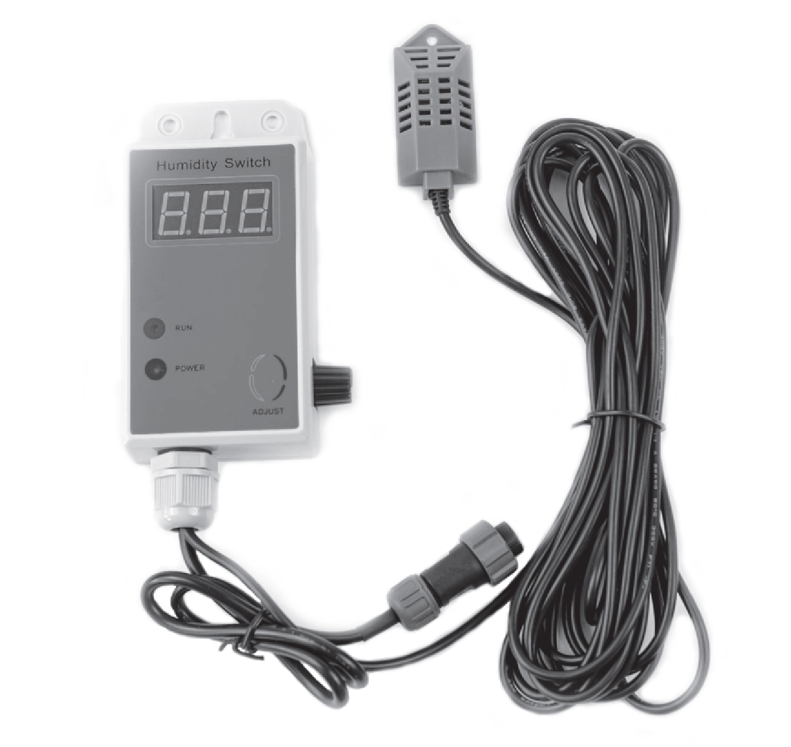

Рис. 7

|  |  |  |  |
| --- | --- | --- | --- |
| № | | Наименование | Описание |
| 1 | | Индикатор **POWER** | Прибор подключен к сети, на увлажнителе нажата кнопка «ВКЛ» |
| 2 | | Индикатор **RUN** | Работа увлажнителя по установленным параметрам контроллера |
| 3 | | Цифровой индикатор | Отображает значение влажности (%) или температуры (°С) |
| 4 | | Регуляторпереключатель | При вращении - устанавливается значение уставки влажности воздуха.  При нажатии - на цифровой индикатор на 5 секунд выводится текущее значение температуры воздуха, затем прибор возвращается в режим индикации текущей влажности воздуха. |
|  | | |  | | --- | | **Контроллер АУВ-5,0 предназначен только для подключения к ультразвуковому увлажнителю воздуха ГТ-5,0.** | | | | |

## Порядок работы

Перед подключением контроллера АУВ-5,0 проверьте, чтобы переключатель на корпусе увлажнителя был в положении "ВЫКЛ". (Первоначальная установка и подключение увлажнителя ГТ-5,0 описана в разделе 2.2.)

Подключите прибор к разъему размещенному на корпусе увлажнителя. При подключении обратите внимание на положение ключа на вилке контроллера (рисунок 8).

Рис. 8

Разместите датчик влажности (рисунок 9) контроллера в помещении в котором необходимо поддерживать влажность.

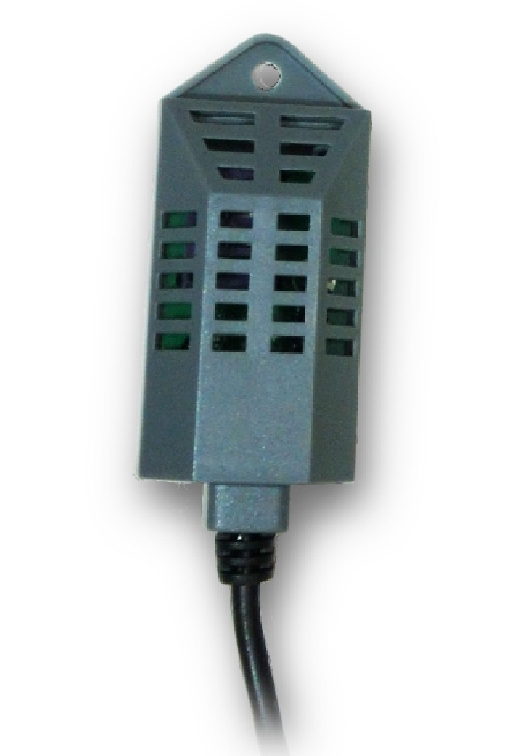

Рис. 9

Нажмите кнопку «ВКЛ» на ультразвуковом увлажнителе ГТ-5,0, при этом на контроллере загорится индикатор «POWER» и замигает цифровой индикатор. Контроллер перейдет в режим отображения текущего значения влажности. При этом, если уставка влажности окажется выше текущего значения влажности произойдет запуск увлажнителя и на лицевой панели контроллера загорится «RUN». Поворотом регулятора-переключателя контроллера АУВ-5,0 установите требуемое значение параметра влажности. При этом на цифровом индикаторе отобразится значение уставки. По истечению 3 секунд на цифровом табло снова отобразится текущее значение влажности.

Нажмите на регулятор-переключатель контроллера АУВ-5,0 для активации функции термометра. Дисплей контроллера в течении 5 секунд отображает текущую температуру воздуха, затем прибор возвращается в режим индикации текущей влажности воздуха.

Увлажнитель продолжит работу до тех пор, пока влажность воздуха не превысит значение установленное на контроллере более чем на 5%. Повторное включение увлажнителя произойдет автоматически, как только влажность воздуха опустится более чем на 5% относительно значения установленного на контроллере.

ПРИМЕР.

Установленное значение влажности 60%.

Включение увлажнителя произойдет при снижении значения влажности ниже 55%.

Выключение увлажнителя произойдет при повышении влажности выше 65%.

# 4 Обслуживание

Для продления срока службы увлажнителя рекомендуется производить его чистку не менее 1 раза в неделю.

1. Перед чисткой увлажнителя необходимо выключить и отключить устройство от сети.
2. Закройте кран подачи воды, откройте сливной кран для слива грязнойводы, повторите операцию до полной очистки камеры.
3. Снимите крышку увлажнителя. (Рис. 6). Слейте воду из увлажнителя. Следите за тем, чтобы вода не попала в отсек с автоматикой. Если это произошло, необходимо дать увлажнителю высохнуть и обратиться в сервисный центр.

Не используйте агрессивные средства, растворители или абразивные вещества – они могут повредить элементы увлажнителя! Использование подобных чистящих средств снимает гарантийные обязательства с производителя и продавца.

1. Мембраны ультразвукового модуля представляет из себя тонкий пьезокерамический диск с нанесенным на него покрытием из стекла.

В процессе работы (высокочастотной вибрации) на рабочей поверхности мембран образуются микротрещины. Это является нормальным явлением при эксплуатации мембраны.

Ресурс мембран в идеальных условиях составляет 5 000 часов, причем производительность мембраны снижается на 10% каждую тысячу часов работы.

При техническом обслуживании увлажнителя, регулярно очищайте ультразвуковые мембраны чистой мягкой тканью.

При наличии известкового налета на мембранах ультразвукового модуля используйте только специальные средства для удаления налета или раствор лимонной кислоты (5 г кислоты на 200 мл воды).

Залейте специальную жидкость на 3/4 уровня камеры туманообразования, где расположены ультразвуковой модуль и датчик уровня на 3-8 часов, слейте воду, очистите ультразвуковые мембраны от размягчённых соляных отложений чистой мягкой тканью и промойте мембраны увлажнителя чистой водой.

С течением времени мембраны могут скалываться, трескаться, выгорать. Мембраны могут быть повреждены во время их чистки, поэтому запрещается давить на них, царапать, использовать для чистки острые предметы и абразивные материалы.

Если вы увидели следы износа на поверхности мембран, то мембрану следует заменить.

Попадание воды через трещину, внутрь под мембрану, как правило приводит к выходу из стоя всего модуля.

При замене мембраны, предварительно протереть модуль и гнездо мембраны насухо.

Затягивание прижимной гайки производить с достаточным усилием, обеспечивающим герметичность сборки.

- 14 -

## Периодичность обслуживания увлажнителя

Не реже одного раза в две недели производите чистку емкости для воды, где установлен ультразвуковой модуль.

Не реже одного раза в месяц проверять уровень воды в увлажнителе при закрытом поплавковом клапане. Повышенный уровень воды значительно снижает производительность ультразвукового модуля, пониженный уровень воды вызывает образование крупных капель и снижение производительности. Снижение производительности увлажнителя ведёт к аварийному перегреву ультразвукового модуля и выходу его из строя. При снижении уровня воды ниже допустимого, срабатывает защитная функция датчика уровня воды и модуль отключается.

**Примечание:** для более качественной очистки поверхности керамических мембран (дисков), необходимо отвернуть прижимные гайки мембран с помощью специального ключа или плоской отвёртки и извлечь мембраны (рис. 10), далее положить их в раствор лимонной кислоты (5 г кислоты на 200мл воды) на 8-24 часа. Затем протереть их мягкой тканью, промыть и высушить. Демонтаж и установку мембран производить только на сухих модулях. При необходимости зачистить электрические контакты в установочных гнёздах мембран. Прижимные гайки затягивать достаточно плотно с целью исключить попадания воды в установочные гнёзда мембран.

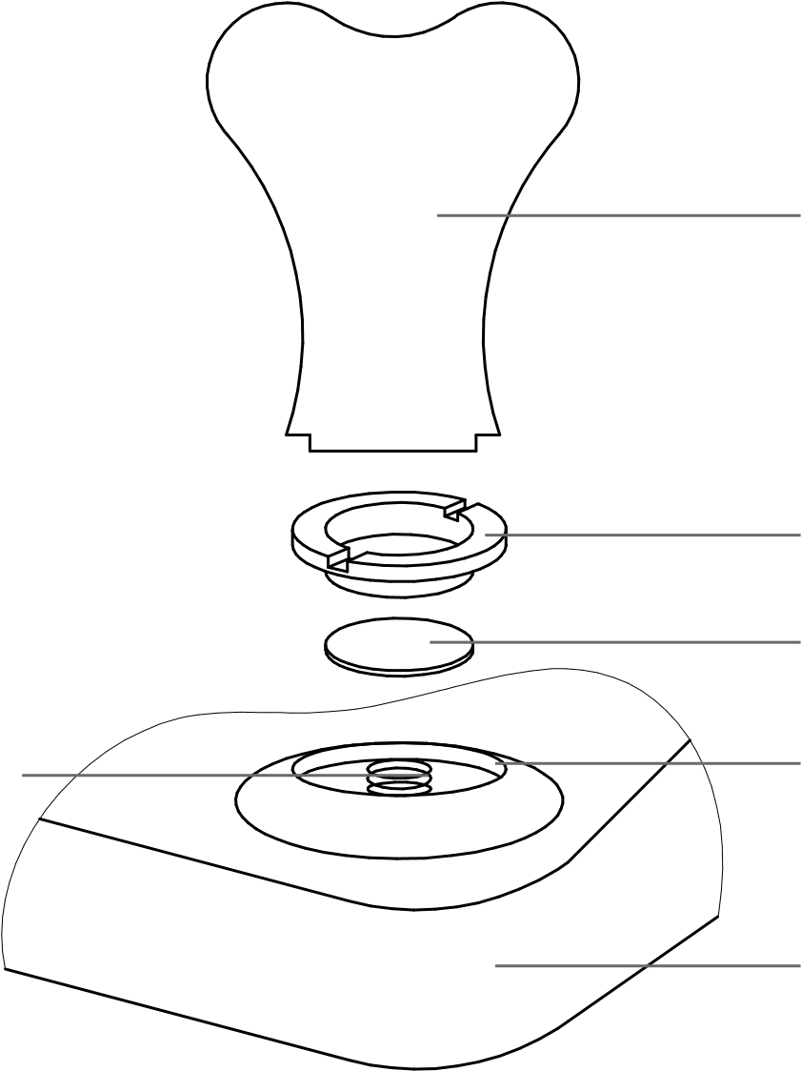Специальный ключ

Прижимная гайка с уплотняющей прокладкой

Керамическая мембрана

ПодпружиненныйУстановочное гнездо с контактуплотняющей прокладкой

Ультразвуковой модуль

Рис. 10

|  |  |  |
| --- | --- | --- |
|  | |  | | --- | | **После длительного перерыва в работе увлажнителя (полном высыхании сенсорного датчика) – тщательно промыть сенсорный датчик водой с моющим средством или протереть спиртом. Высохшая на датчике грязь, соли, различные компоненты, содержащиеся в воде, уменьшают чувствительность датчика, и он может «не видеть» воду и неправильно работать.** | |

- 15 -

# 5 Возможные неисправности и способы их устранения

|  |  |  |  |  |
| --- | --- | --- | --- | --- |
| **Неисправность** | | | **Причина** | **Способ устранения** |
| Низкая производительность туманообразования | | | 1. Неправильное положение поплавкового клапана 2. Загрязнена вода или камера туманообразования | 1. Отрегулируйте положение поплавкового клапана согласно рисунку 11 2. Слейте грязную воду, проведите процедуру очистки камеры |
| Отсутствие туманаобразования | | | Уровень воды в камере ниже минимума | Отрегулируйте положение поплавкового клапана согласно рисунку 11 |
| Низкая производительность туманаобразования после длительной эксплуатации увлажнителя | | | 1. Произошло отложение солей на поверхности модуля испарителя 2. Эффективность работы ультразвукового модуля снижена в результате износа | 1. Очистите модуль испаритель от солей при помощи раствора лимонной кислоты (5 г кислоты на 200 мл воды) 2. Необходимо обратиться в сервисный центр |
| Переполнение водой | | | 1. Неправильная регулировка поплавкового клапана 2. Неисправность поплавкового клапана | 1. Отрегулируйте положение поплавкового клапана согласно рисунку 11 2. Замените поплавковый клапан на исправный |
| **Примечание**:  оптимальный уровень воды 35-45 мм от поверхности ультразвукового модуля до поверхности воды (Рис. 11) | | |  | |
|  | |  | | --- | | **Если после попытки устранения неполадки проблема не решена, обратитесь в авторизованный сервисный центр.** | | | | |

# 